Ejercicio1

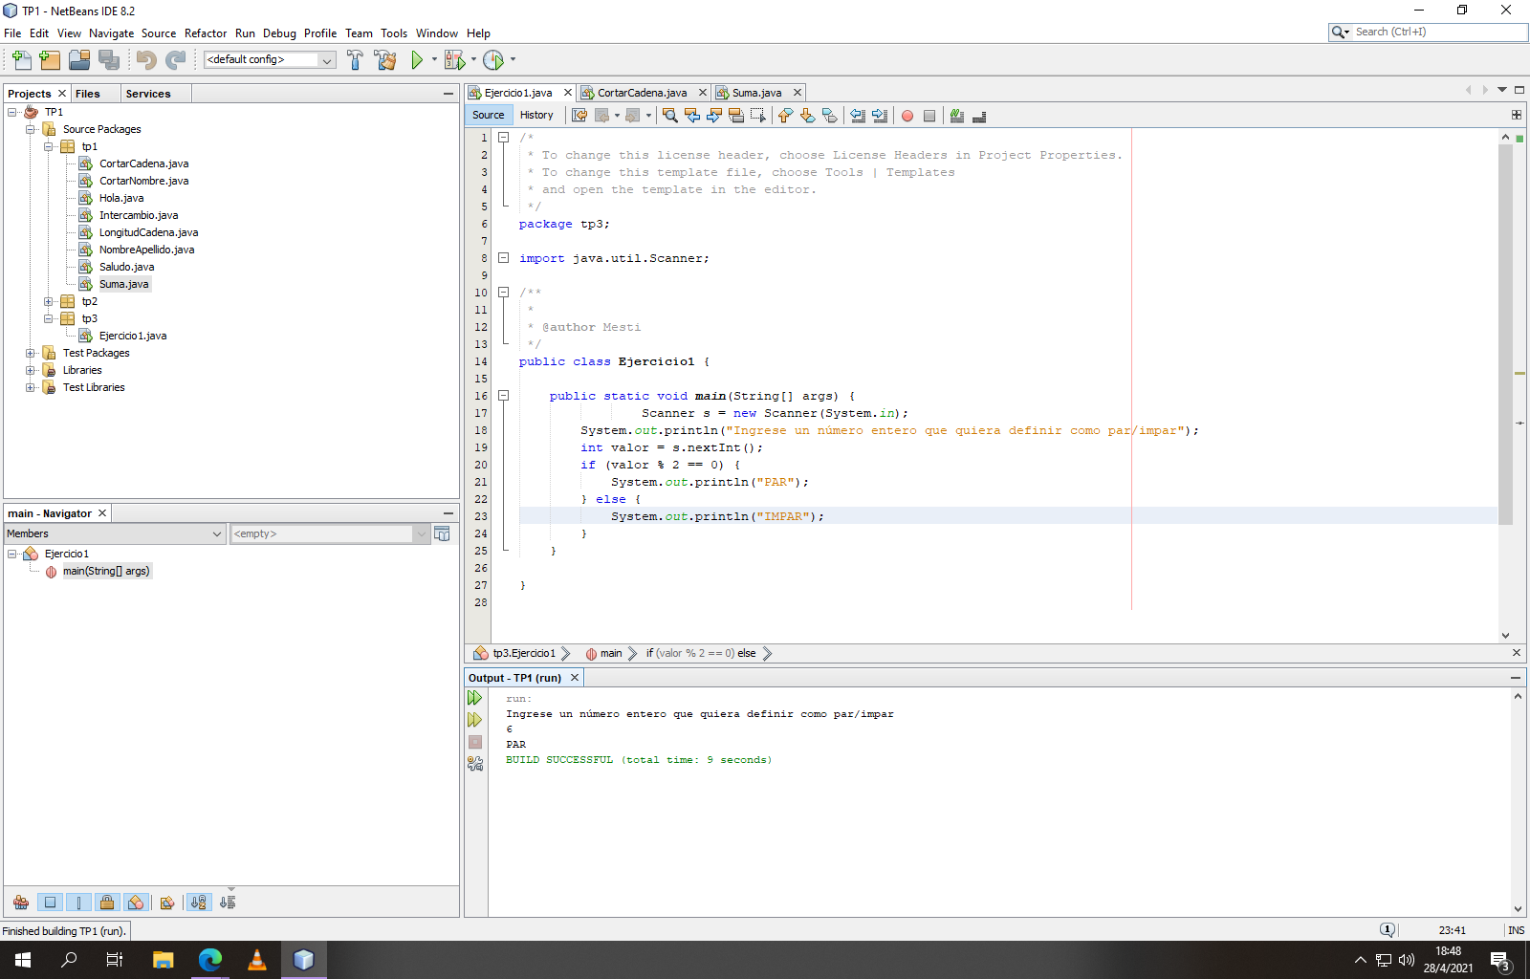

Ejercicio2

Ejercicio3

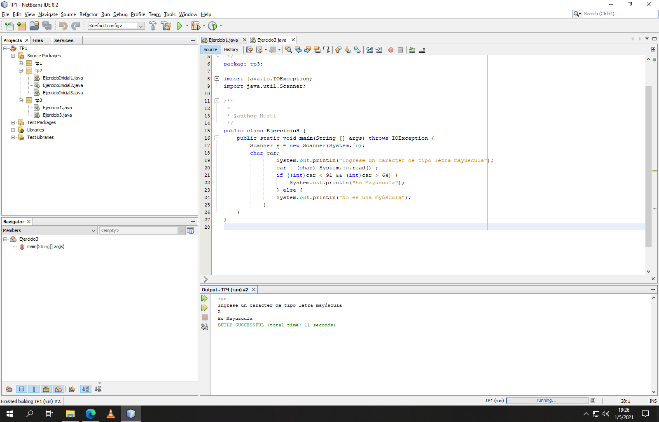

Ejercicio4

Ejercicio5 NO INCLUIDO EN LA ENTREGA

Ejercicio6

Ejercicio12

